В г.Минске открылась гостиница для животных!!!

Теперь все желающие могут оставить своих домашних питомцев под чутким наблюдением на время отпуска, командировки, лечения в стационаре и т.д.
Вы приобретёте возможность отдохнуть, а Ваш питомец -- должный уход.
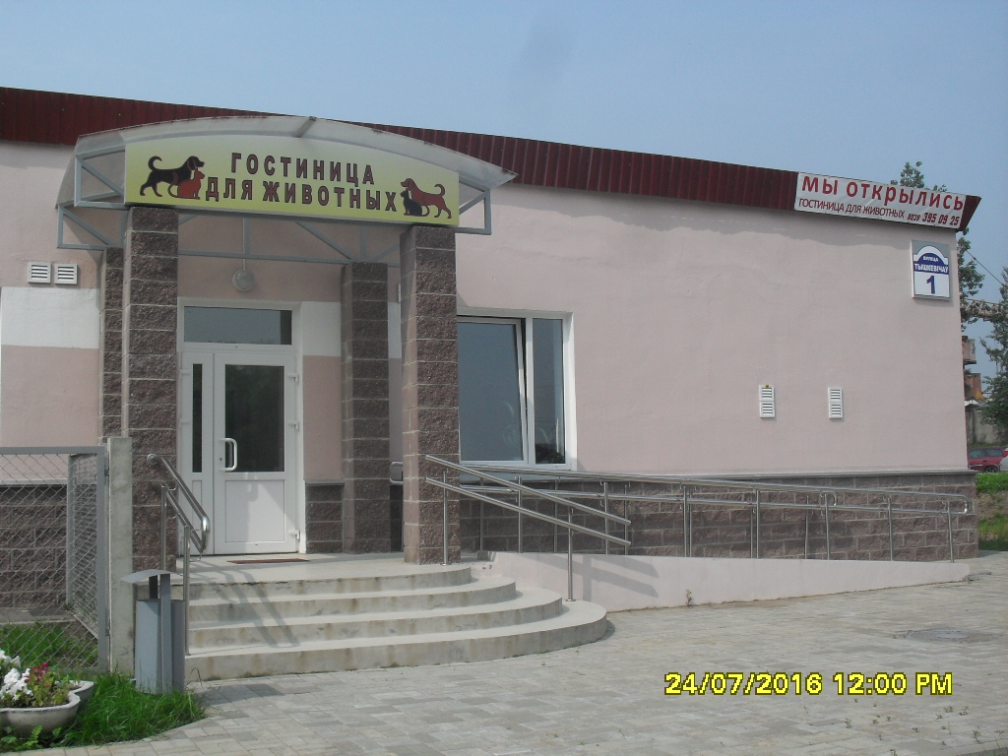

Наш адрес:
г. Минск, ул. Тышкевичей, 1
станция метро «Михалова»
Наши телефоны:
(017) 372 70 79, (029) 395 09 25

ГОСТИНИЦА ОКАЗЫВАЕТ УСЛУГИ

по стерилизации кошек
кастрации котов
послеоперационный уход
вакцинация и др.
Низкие цены!

